缴款码缴款指南
附件2

缴款码缴款、电子票据获取操作如下：
一、缴款方式：
1、方式一：通过手机支付宝中“赣服通”小程序缴款。
2、方式二：进入“江西省政务服务统一支付平台”缴款。
3、方式三：关注“江西财政”微信公众号缴款。
（温馨提示：请勿使用不同方式重复缴费。）
二、操作指南：
方式一：手机支付宝“赣服通”小程序缴款。（温馨提示：“赣服通”界面排版可能存在更新，请耐心查找。）
1、打开支付宝，搜索并进入“赣服通”小程序。
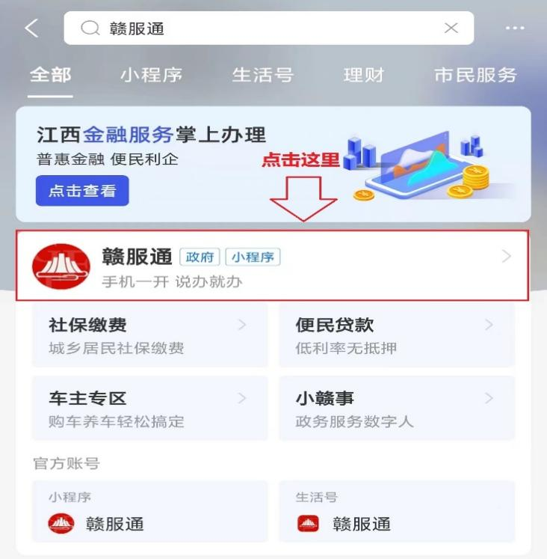

2、点击“缴费专区”后选择“缴款码付款”。
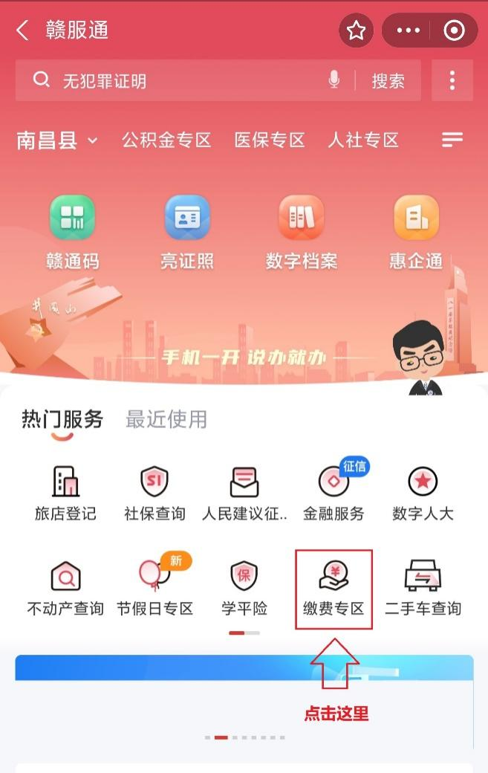
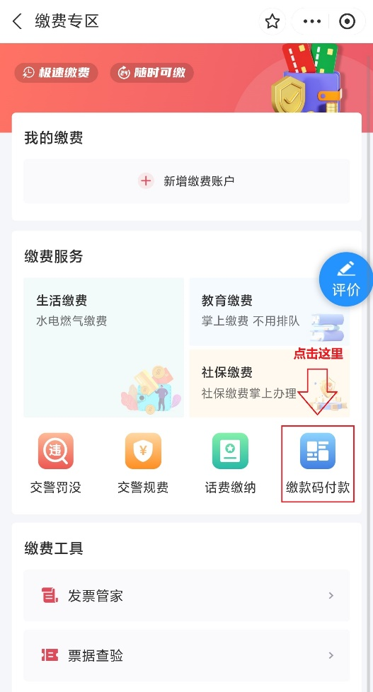
3、输入缴款码和验证码，点击“查询”。
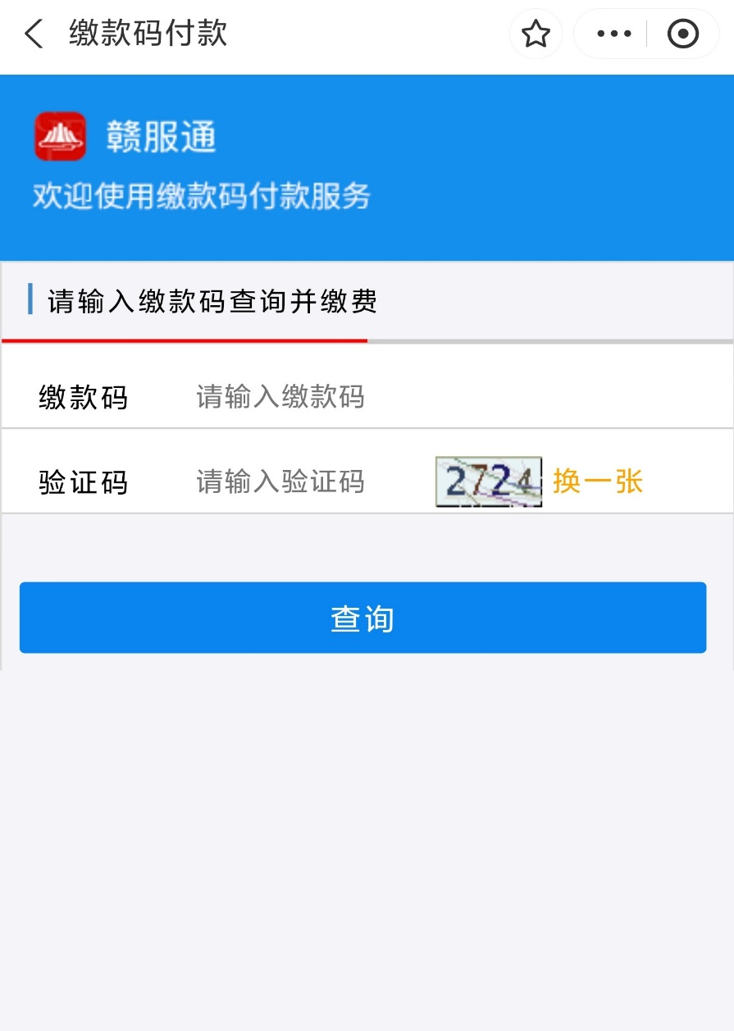

- 核对信息，确认无误后点击“确认去缴款”并支付。
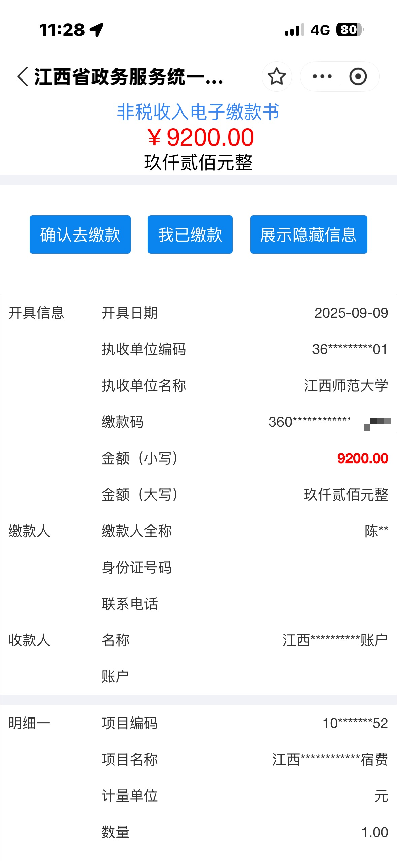

5、支付成功后，可点击“查看电子票”，自行保存、打印电子票。缴费完成！
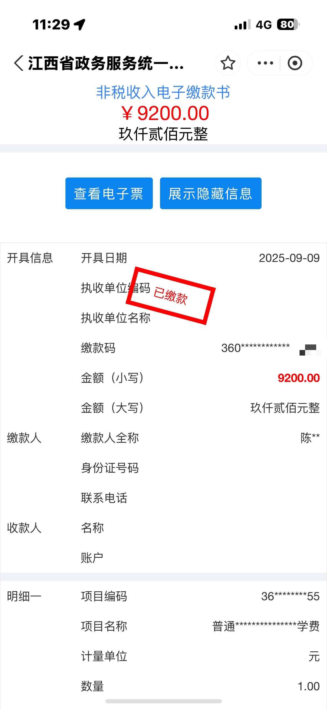

方式二：进入“江西省政务服务统一支付平台”缴款。(网址：http://fszfpt.jxf.gov.cn/JNS/website/index/gohome.do）

- 进入江西省政务服务统一支付平台，输入缴款码和验证码，点击“查询”。


2、核对信息，确认无误后点击“确认去缴款”并支付。
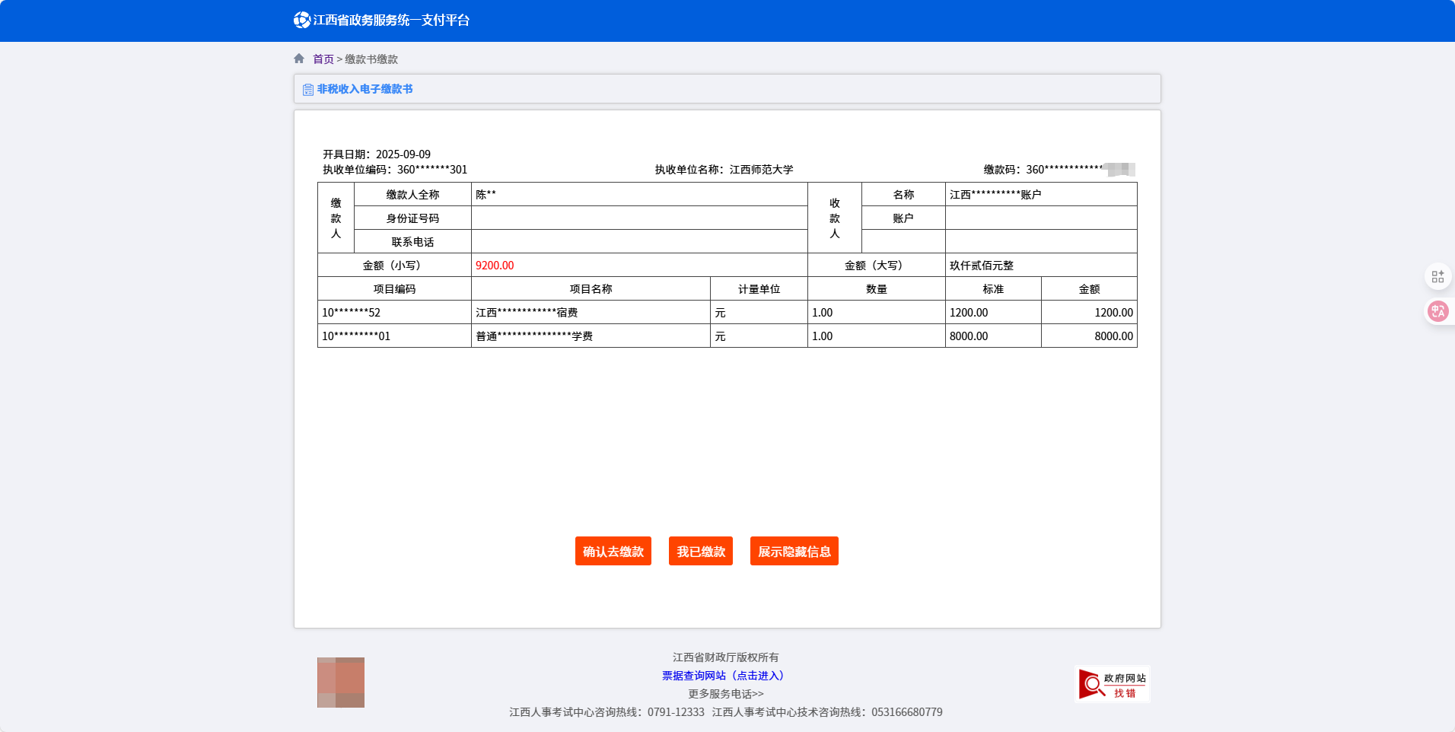

3、支付成功后，可点击“查看电子票”，自行保存、打印电子票。缴费完成！
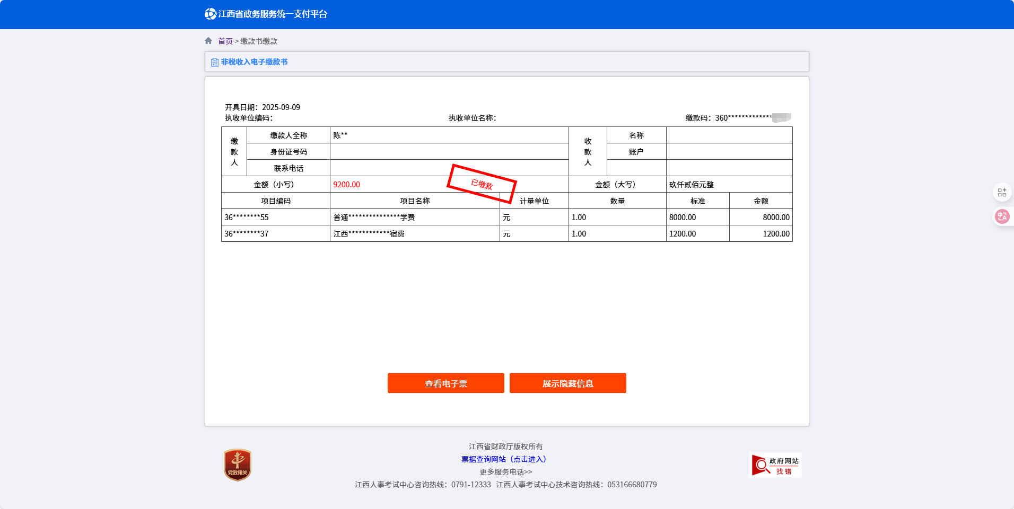

方式三：关注“江西财政”微信公众号缴款。
1、通过搜索“江西财政”或扫描二维码，关注江西省财政厅官方微信公众号“江西财政”。
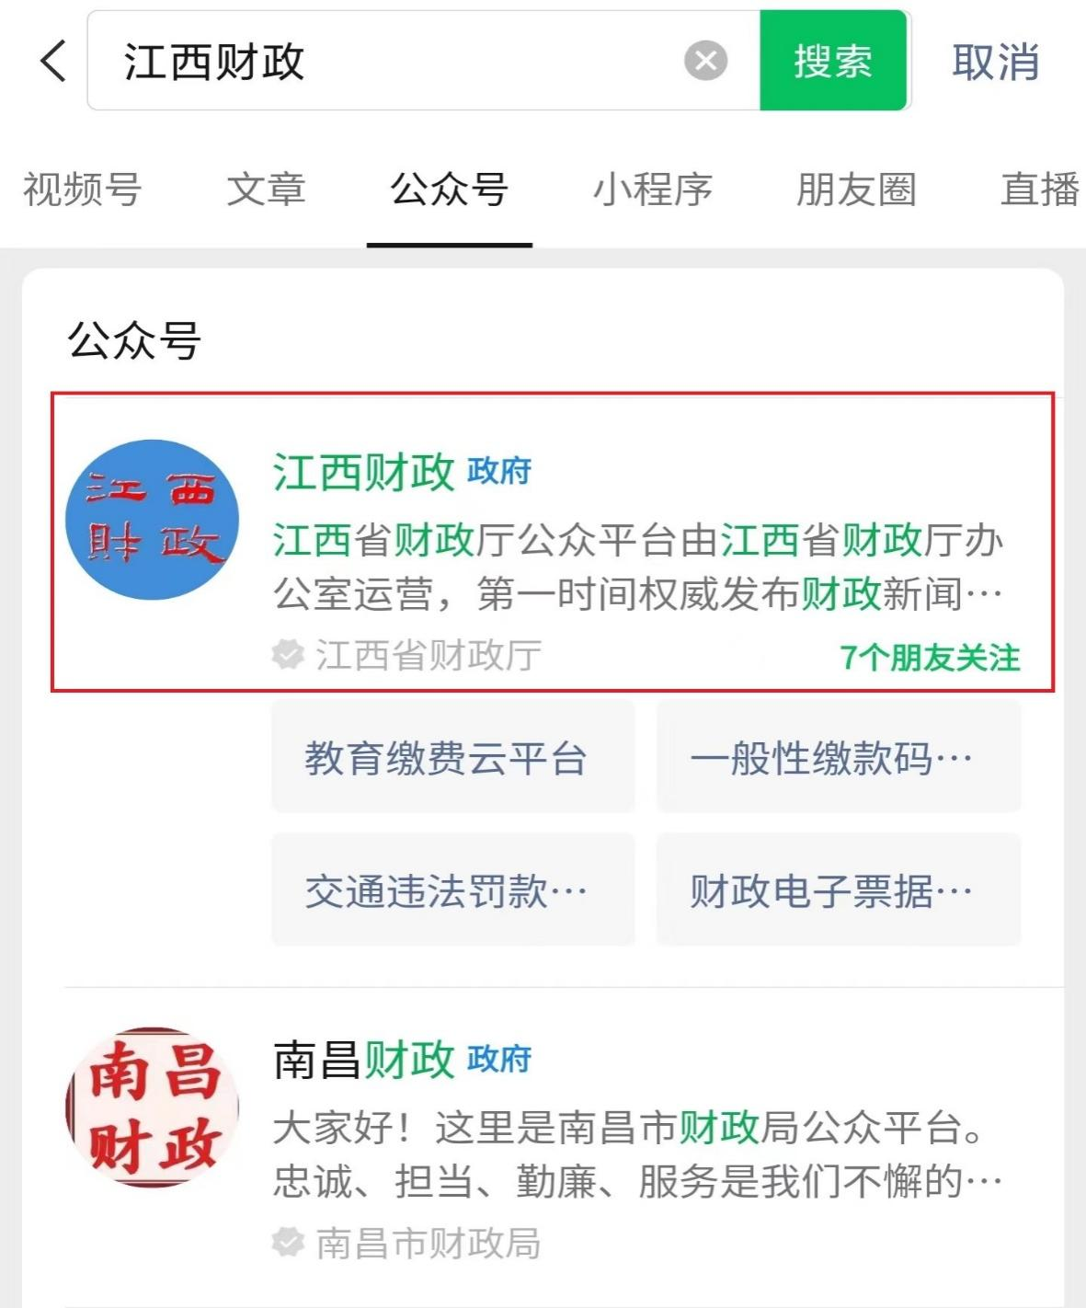

2、在底部服务专区中可见“非税缴费”栏目，点击进入，然后选择“一次性缴款码缴款”。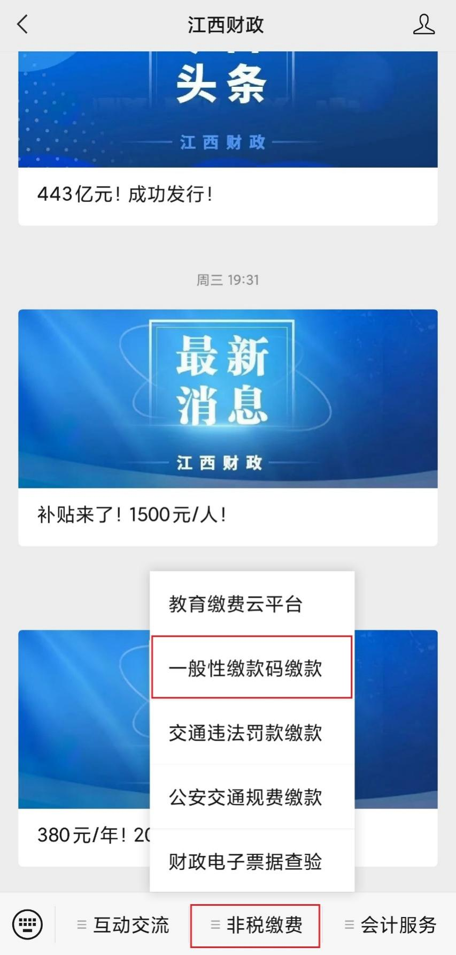

3、输入缴款码和验证码，点击“查询”。
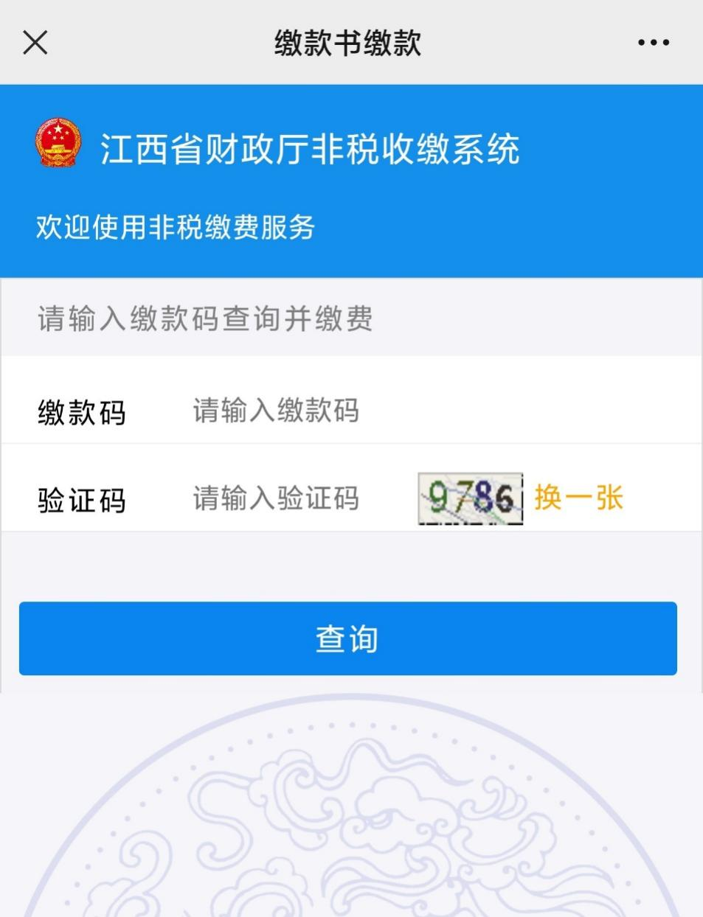

- 核对信息，确认无误后点击“确认去缴款”并支付。
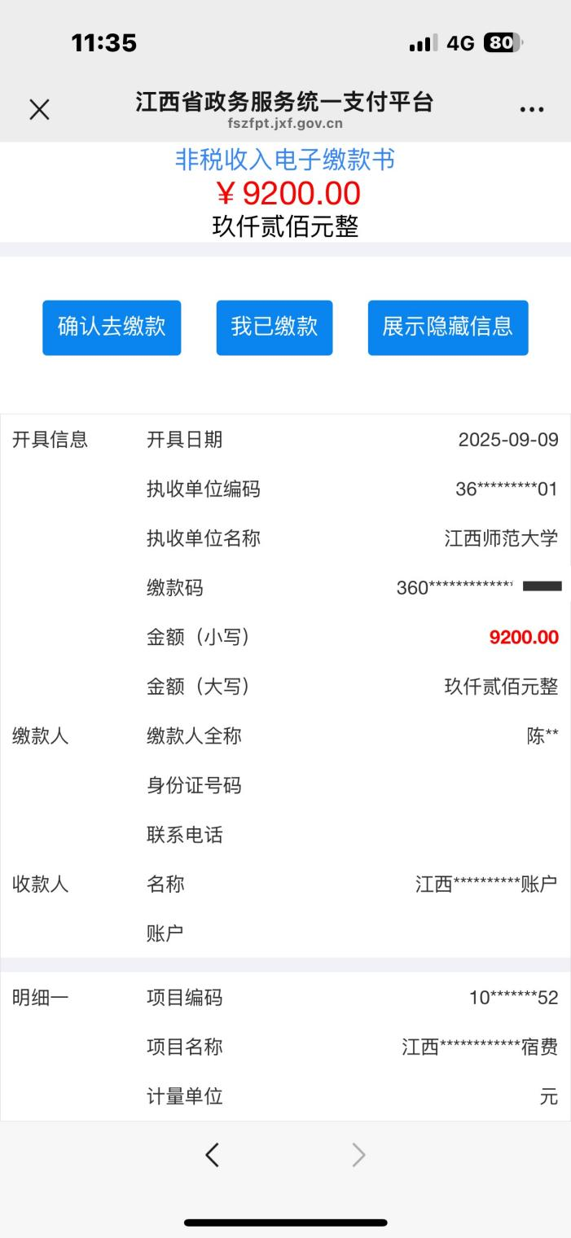

5、支付成功后，可点击“查看电子票”，自行保存、打印电子票。缴费完成！
